‏י"ב תשרי, תש"ע

‏30 ספטמבר, 2009

09-569-12

לכבוד
מחלבה / מפעל גלידה _________________

שלום וברכה,

הנדון: מחירי אבקה מחלב כחוש וחמאה תעשייתית, מייצור מקומי, לחודשים אוקטובר-דצמבר 2009

1. אבקה מחלב כחוש
19,850 ש"ח לטון | אבקה מחלב כחוש בכשרות רגילה- מייצור מקומי | 1.
20,942 ש"ח לטון | אבקה מחלב כחוש בהכשר מהדרין- מייצור מקומי | 2.
23,026 ש"ח לטון | אבקה מחלב כחוש בהכשר בד"ץ- מייצור מקומי | 3.

2. חמאה תעשייתית 82% שומן (אריזות של 25 ק"ג)
16,568 ש"ח לטון | חמאה בהכשר רגיל- מייצור מקומי | 1.
17,148 ש"ח לטון | חמאה בהכשר מהדרין- מייצור מקומי | 2.
17,728 ש"ח לטון | חמאה בהכשר בד"ץ- מייצור מקומי | 3.

3. הערות:
בקניה דרך מערכת הפצה ניתן להוסיף עמלה בשיעור של עד 20%. | 1.
אין חיוב עבור משטחים, המשטחים אינם להחזרה. | 2.
בידול המחירים בכשרויות המיוחדות הנו עפ"י הנחיית משרד החקלאות. | 3.
המחירים בתוקף מה-01.10.2009. | 4.
למחירים אלה יש להוסיף מע"מ כחוק. | 5.

מועדים לשמחה,
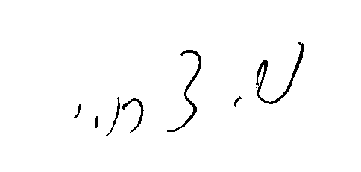

שייקה דרורי
מנכ"ל
העתקים:

איציק בן דוד - יו"ר מועצת החלב
אפרי רייקין - סמנכ"ל, כאן
דניאלה גרא - משרד האוצר

רחל בורושק - התאחדות חקלאי ישראל
ציפי ברמץ - משרד מסחר ותעשיה
אורי צוק-בר - משרד החקלאות
רן סלומון - המחלקה לבקר, שה"מ
סיגל בלט - התאחדות התעשיינים
יעקב בכר - התאחדות מגדלי בקר לחלב
לירון תמיר, קלאודיו פסקין, רוני משה- כאן

